# 优先队列

## 概述

## 实现

优先队列的实现方法包括：

1. 无序数组实现
2. 无序链表实现
3. 有序数组实现
4. 有序链表实现
5. 二叉搜索树实现
6. 平衡二叉树实现
7. 二叉堆实现

二叉堆实现：

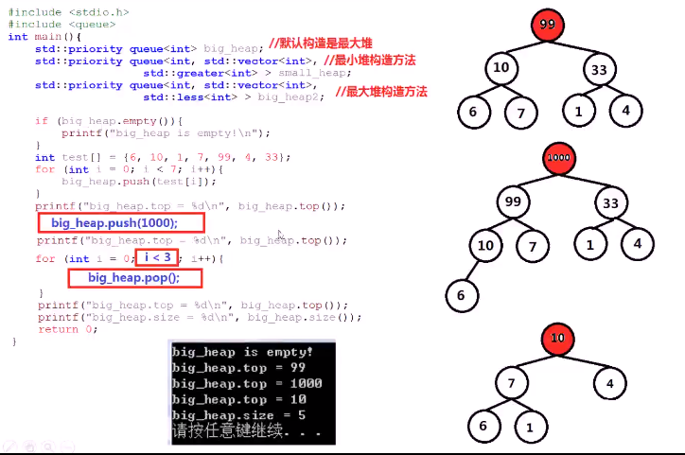

## 应用

优先队列应用如下：

压缩数据：霍尔曼编码算法

查找最短路径：Dijkstra算法

计算最小生成树：Prim树

编写选择算法：寻找第k小的元素

# 堆

## 概述

## 分类

## 二叉堆

### 概述

最（大）小二叉堆，最（大）小值先出的完全二叉树。

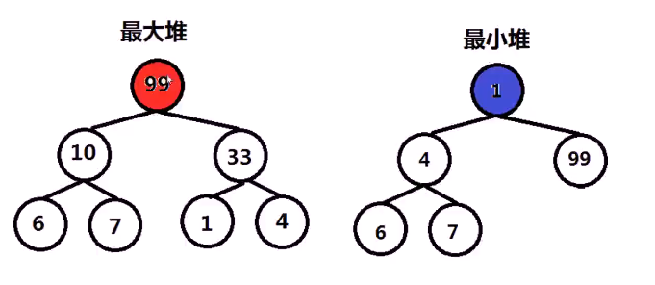

### 表示

### 创建

### 查询

### 插入

### 删除

### 销毁

## 应用

### 数组中第K大的数

已知一个未排序的数组，求这个数组中第K大的数字。

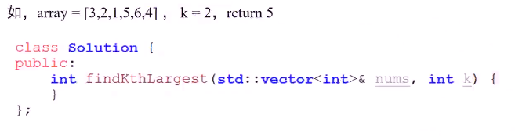

注：Leetcode215

分析：

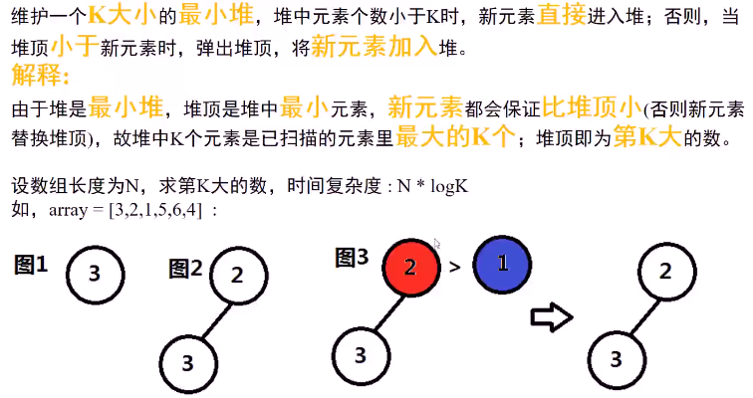

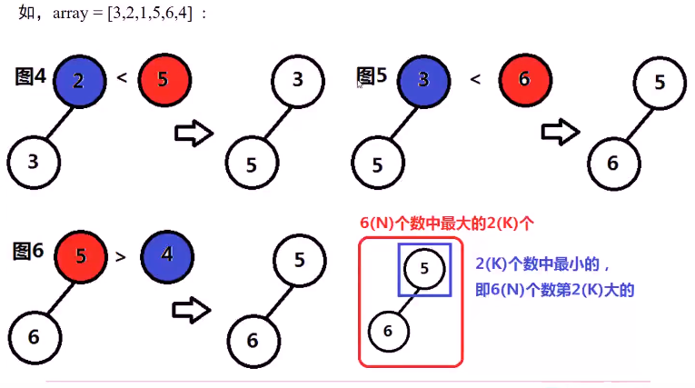

代码：

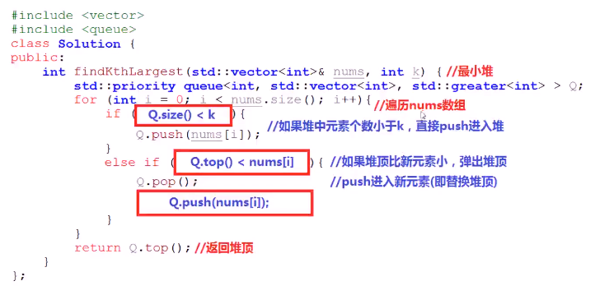

测试：

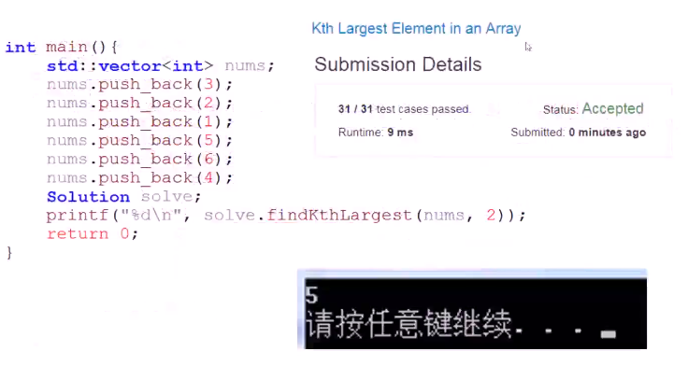

### 寻找中位数

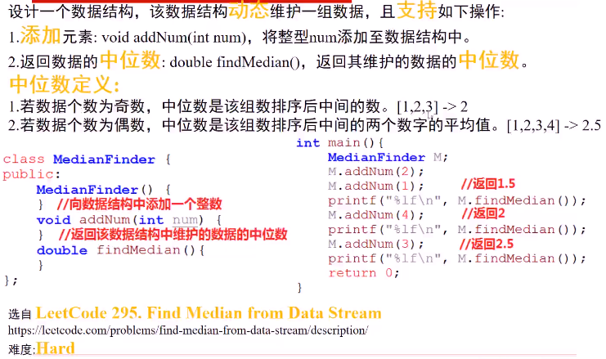

分析：

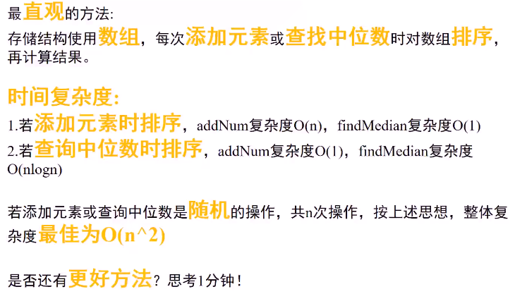

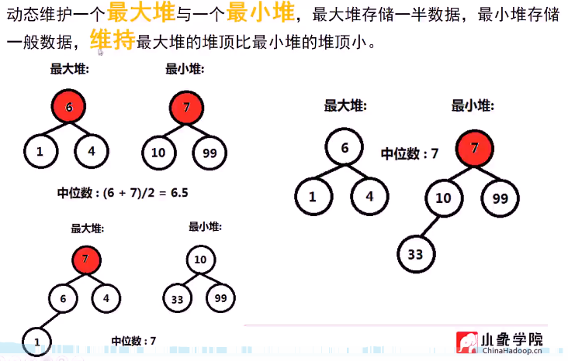

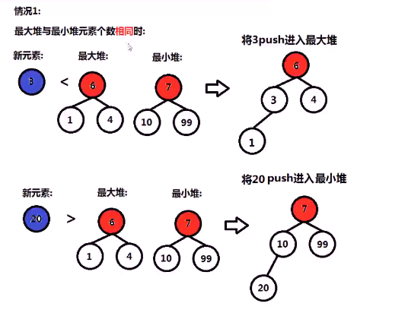

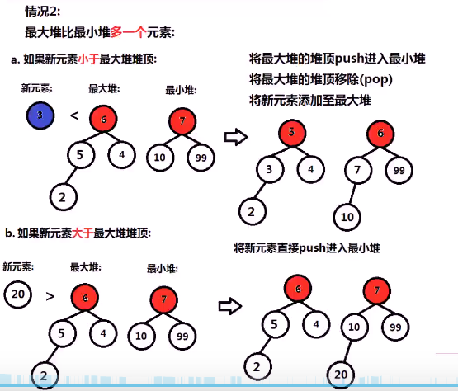

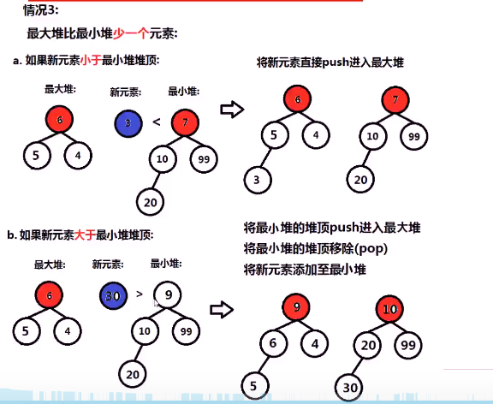

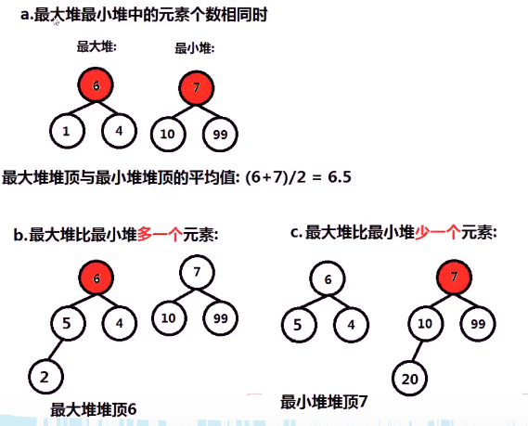

代码：

